**Controlador ssd1306(i2c)**

Para poder mostrar datos e información en las pantallas OLED se **necesita un driver o controlador**, **SSD1306** controlador bastante conocido

Básicamente lo que hace el **SSD1306**es **comunicar con el microcontrolador** para obtener los datos y enviarlos a la pantalla OLED para que **dibuje esos datos**.

La **comunicación**entre el SSD1306 y el microcontrolador, ya sea un Arduino o un ESP8266, se realiza mediante **SPI o I2C**. Generalmente, la comunicación **SPI**es **más rápida** que la comunicación **I2C**. Por el contrario, la comunicación **SPI requiere de más pines** que la comunicación **I2C.**

Al final una cosa compensa a la otra. Puedes elegir una comunicación más rápida en detrimento del número de pines o puedes elegir liberar más pines en detrimento de la velocidad. No deja de ser una **elección personal**.

Gracias a que el **SSD1306**es tan **versátil**, puedes encontrar pantallas OLED con Arduino con diferentes tamaños y colores.

Caracteristicas técnicas de SSD1306 <https://cdn-shop.adafruit.com/datasheets/SSD1306.pdf>

Para mostrar los datos en la pantalla, el controlador **SSD1306**tiene una **memoria RAM gráfica** que se llama **GDDRAM**(viene del inglés *Graphic Display Data RAM*) que ocupa **1 KB**.

Esto equivale a 1.024 bytes o 8.192 bits que se distribuyen en la pantalla en una matriz de filas (páginas) y columnas (segmentos). En total hay **8 páginas**(filas) y cada página tiene **128 segmentos** (columnas) que, a su vez, cada segmento almacena **1 byte**.

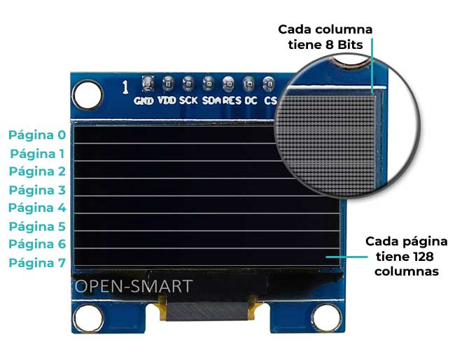

Algo a destacar es **cómo alimentar el SSD1306** y la **pantalla OLED**. Aquí te dejo los rangos:

| **PARÁMETRO** | **VALOR** |
| --- | --- |
| Voltaje de operación SSD1306 | 1,65V a 3,3V |
| Voltaje de operación pantalla OLED | 7V a 15V |

La pantalla OLED es una pantalla gráfica compacta con una resolución de 128 x 64 píxeles que permite dibujar y mostrar texto para crear una interfaz gráfica.

La pantalla OLED TF052 se basa en el circuito SSD1306 y en interfaces que utilizan la comunicación I2C.

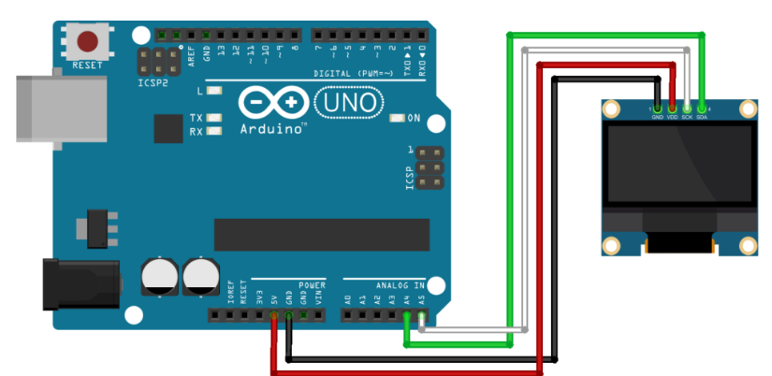

**INSTALAR LIBRERÍAS OLED I²C PARA SSD1306**

Existe bibliotecas que nos facilitan el uso de la pantalla de inmediato para mostrar texto y gráficos, estas bibliotecas deben instalarse para comenzar a usar la pantalla. Descargar la biblioteca [Adafruit_SSD1306](https://github.com/adafruit/Adafruit_SSD1306/archive/master.zip) , descargar la biblioteca [Adafruit_GFX](https://github.com/adafruit/Adafruit-GFX-Library/archive/master.zip" \t ").

Adafruit proporciona un breve tutorial sobre el uso de su biblioteca GFX. El tutorial explica más sobre el sistema de coordenadas utilizado para pantallas y muestra cómo dibujar primitivas gráficas, como líneas y círculos.

**AJUSTAR EL CONTROLADOR SSD1306**

Probablemente el controlador SSD1306, no viene ajustado para su pantalla OLED de forma predeterminada, por lo tanto, el tamaño de visualización deberá cambiarse antes de usarse en caso contrario saltará un error #error (“Altura incorrecta, corrija Adafruit_SSD1306.h!”). Abra la carpeta y el archivo Adafruit_SSD1306.h con un editor de texto. Busque y comente la línea #define SSD1306_128_32 y des-comente la línea #define SSD1306_128_64, luego guarde el archivo.